2016年全国统一高考数学试卷（文科）（新课标Ⅲ）
一、选择题（共12小题，每小题5分，满分60分）
1．（5分）设集合A={0，2，4，6，8，10}，B={4，8}，则∁_{A}B=（ ）
A．{4，8} B．{0，2，6}
C．{0，2，6，10} D．{0，2，4，6，8，10}
2．（5分）若z=4+3i，则=（ ）
A．1 B．﹣1 C．+i D．﹣i
3．（5分）已知向量=（，），=（，），则∠ABC=（ ）
A．30° B．45° C．60° D．120°
4．（5分）某旅游城市为向游客介绍本地的气温情况，绘制了一年中各月平均最高气温和平均最低气温的雷达图，图中A点表示十月的平均最高气温约为15℃，B点表示四月的平均最低气温约为5℃，下面叙述不正确的是（ ）
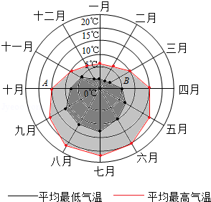
A．各月的平均最低气温都在0℃以上
B．七月的平均温差比一月的平均温差大
C．三月和十一月的平均最高气温基本相同
D．平均最高气温高于20℃的月份有5个
5．（5分）小敏打开计算机时，忘记了开机密码的前两位，只记得第一位是M，I，N中的一个字母，第二位是1，2，3，4，5中的一个数字，则小敏输入一次密码能够成功开机的概率是（ ）
A． B． C． D．
6．（5分）若tanθ=，则cos2θ=（ ）
A． B． C． D．
7．（5分）已知a=，b=，c=，则（ ）
A．b＜a＜c B．a＜b＜c C．b＜c＜a D．c＜a＜b
8．（5分）执行如图程序框图，如果输入的a=4，b=6，那么输出的n=（ ）
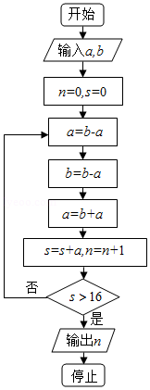
A．3 B．4 C．5 D．6
9．（5分）在△ABC中，B=，BC边上的高等于BC，则sinA=（ ）
A． B． C． D．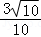
10．（5分）如图，网格纸上小正方形的边长为1，粗实线画出的是某多面体的三视图，则该多面体的表面积为（ ）
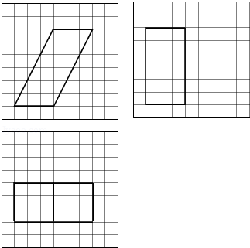
A．18+36 B．54+18 C．90 D．81
11．（5分）在封闭的直三棱柱ABC﹣A₁B₁C₁内有一个体积为V的球，若AB⊥BC，AB=6，BC=8，AA₁=3，则V的最大值是（ ）
A．4π B． C．6π D．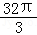
12．（5分）已知O为坐标原点，F是椭圆C：+=1（a＞b＞0）的左焦点，A，B分别为C的左，右顶点．P为C上一点，且PF⊥x轴，过点A的直线l与线段PF交于点M，与y轴交于点E．若直线BM经过OE的中点，则C的离心率为（ ）
A． B． C． D．

二、填空题（共4小题，每小题5分，满分20分）
13．（5分）设x，y满足约束条件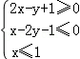，则z=2x+3y﹣5的最小值为 ．
14．（5分）函数y=sinx﹣cosx的图象可由函数y=2sinx的图象至少向右平移 个单位长度得到．
15．（5分）已知直线l：x﹣y+6=0与圆x²+y²=12交于A，B两点，过A，B分别作l的垂线与x轴交于C，D两点．则|CD|= ．
16．（5分）已知f（x）为偶函数，当x≤0时，f（x）=e^{﹣x﹣1}﹣x，则曲线y=f（x）在点（1，2）处的切线方程是 ．

三、解答题（共5小题，满分60分）
17．（12分）已知各项都为正数的数列{a_{n}}满足a₁=1，a_{n}²﹣（2a_{n+1}﹣1）a_{n}﹣2a_{n+1}=0．
（1）求a₂，a₃；
（2）求{a_{n}}的通项公式．

18．（12分）如图是我国2008年至2014年生活垃圾无害化处理量（单位：亿吨）的折线图．
注：年份代码1﹣7分别对应年份2008﹣2014．
（Ⅰ）由折线图看出，可用线性回归模型拟合y与t的关系，请用相关系数加以证明；
（Ⅱ）建立y关于t的回归方程（系数精确到0.01），预测2016年我国生活垃圾无害化处理量．
附注：
参考数据：y_{i}=9.32，t_{i}y_{i}=40.17，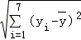=0.55，≈2.646．
参考公式：相关系数r=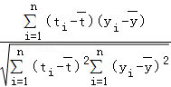，
回归方程=+t中斜率和截距的最小二乘估计公式分别为：
=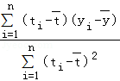，=﹣．
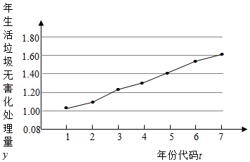

19．（12分）如图，四棱锥P﹣ABCD中，PA⊥底面ABCD，AD∥BC，AB=AD=AC=3，PA=BC=4，M为线段AD上一点，AM=2MD，N为PC的中点．
（Ⅰ）证明MN∥平面PAB；
（Ⅱ）求四面体N﹣BCM的体积．
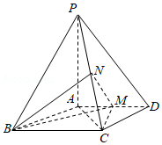

20．（12分）已知抛物线C：y²=2x的焦点为F，平行于x轴的两条直线l₁，l₂分别交C于A，B两点，交C的准线于P，Q两点．
（Ⅰ）若F在线段AB上，R是PQ的中点，证明AR∥FQ；
（Ⅱ）若△PQF的面积是△ABF的面积的两倍，求AB中点的轨迹方程．

21．（12分）设函数f（x）=lnx﹣x+1．
（1）讨论f（x）的单调性；
（2）证明当x∈（1，+∞）时，1＜＜x；
（3）设c＞1，证明当x∈（0，1）时，1+（c﹣1）x＞c^{x}．

请考生在第22-24题中任选一题做答，如果多做，则按所做的第一题计分.[选修4-1：几何证明选讲]
22．（10分）如图，⊙O中的中点为P，弦PC，PD分别交AB于E，F两点．
（1）若∠PFB=2∠PCD，求∠PCD的大小；
（2）若EC的垂直平分线与FD的垂直平分线交于点G，证明：OG⊥CD．
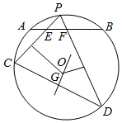

[选修4-4：坐标系与参数方程]
23．在直角坐标系xOy中，曲线C₁的参数方程为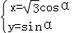（α为参数），以坐标原点为极点，以x轴的正半轴为极轴，建立极坐标系，曲线C₂的极坐标方程为ρsin（θ+）=2．
（1）写出C₁的普通方程和C₂的直角坐标方程；
（2）设点P在C₁上，点Q在C₂上，求|PQ|的最小值及此时P的直角坐标．

[选修4-5：不等式选讲]
24．已知函数f（x）=|2x﹣a|+a．
（1）当a=2时，求不等式f（x）≤6的解集；
（2）设函数g（x）=|2x﹣1|，当x∈R时，f（x）+g（x）≥3，求a的取值范围．

